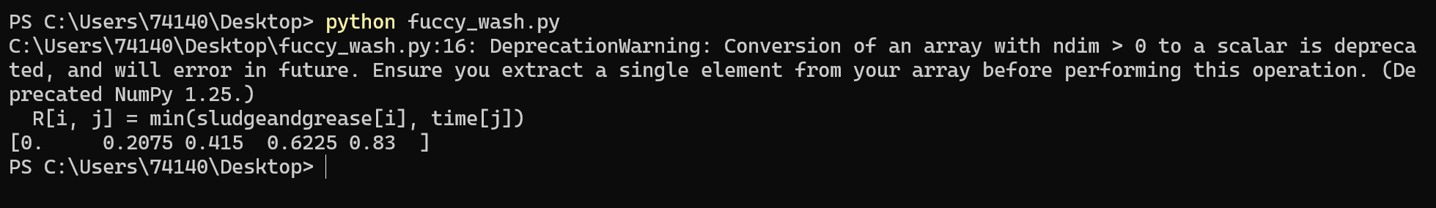

在这段代码中，隶属度规则用于计算输入变量（污泥和油脂的程度）和模糊逻辑控制器的输出之间的模糊关系。让我逐步解释这个过程：

1. 定义输入变量：
- `sludge`：表示污泥的程度，包含三个模糊量，分别是 0、0.5、1。
- `grease`：表示油脂的程度，同样包含三个模糊量，也是 0、0.5、1。
- `time`：表示时间的程度，同样包含五个模糊量，分别是 0、0.25、0.5、0.75、1。

2. 创建空的隶属度矩阵 `sludgeandgrease`：
- `sludgeandgrease` 是一个 3x3 的矩阵，用于存储污泥和油脂之间的模糊关系值。

3. 计算污泥和油脂的隶属度关系：
- 通过嵌套的循环，对每一对污泥和油脂的程度进行组合，计算它们之间的模糊关系值。这里采用了 max 运算来计算模糊关系的值，即取两个输入变量中的最大值。
- 将计算得到的模糊关系值存储在 `sludgeandgrease` 矩阵中。

4. 重新调整隶属度矩阵 `sludgeandgrease` 的形状：
- 由于后面要用到一个一维数组，因此将 `sludgeandgrease` 矩阵重新调整为一个一维数组，这样方便后续的计算。

5. 创建模糊逻辑控制器的规则矩阵 `R`：
- `R` 是一个 9x5 的矩阵，表示每种输入变量组合与时间的关系。
- 通过嵌套的循环，对每种输入变量组合和时间的程度进行组合，计算它们之间的模糊关系值。这里采用了 min 运算来计算模糊关系的值，即取两个输入变量中的最小值。这样可以反映出输入变量与输出（时间）之间的最弱联系。

总的来说，这段代码中的隶属度规则部分主要是为了确定输入变量与输出之间的模糊关系，并以模糊的方式描述它们之间的逻辑联系。

